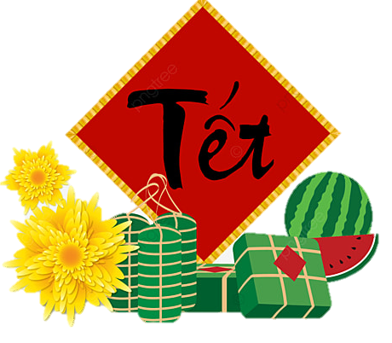
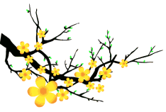
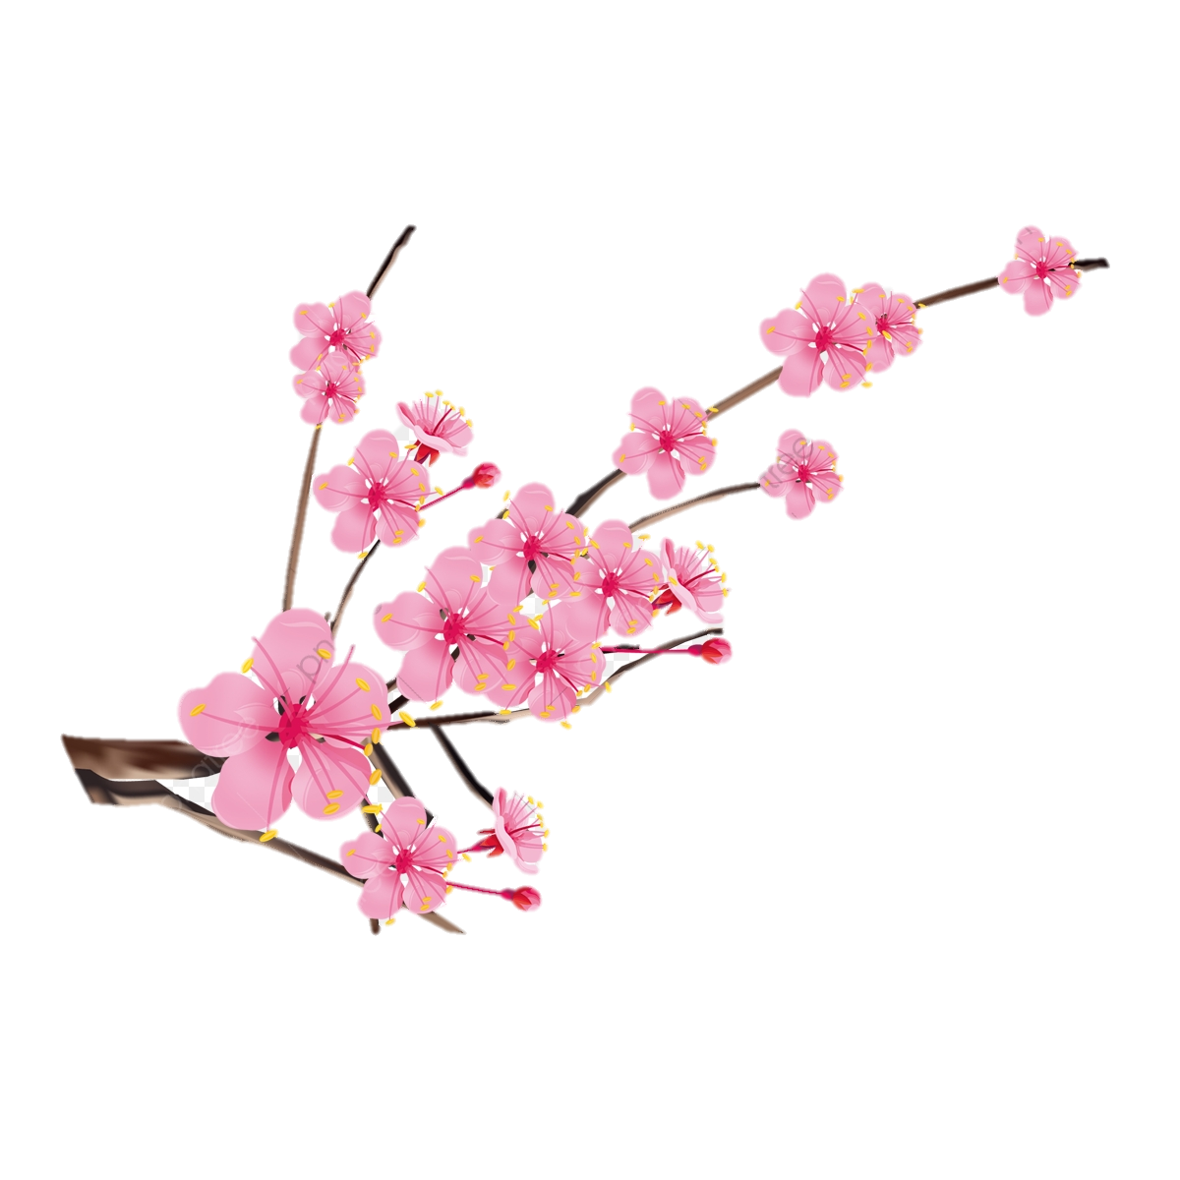

TRƯỜNG MẦM NON CHÁNH PHÚ HÒA
Thân gửi quý phụ huynh
Lời đầu tiên xin cảm ơn Quý phụ huynh đã luôn tin tưởng vào chất lượng chăm sóc giáo dục trẻ của nhà trường trong những năm qua.
Hòa cùng đất trời sang xuân, nhân dịp đón Tết Cổ truyền – Xuân Nhâm Dần 2022, Tập thể CBGV-NV xin trân trọng gửi tới Quý phụ huynh lời chúc tốt đẹp nhất cùng gia đình một năm mới sức khỏe – Hạnh phúc, An khang –Thịnh vượng.
Ngày 7/02/2022 ( tức ngày mùng 7 tháng giêng âm lịch). Quý phụ huynh đưa trẻ đến trường nhập học. Trân trọng!

